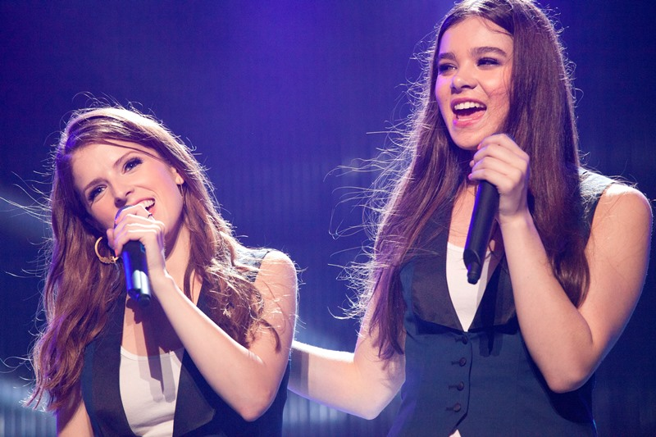
Ladíme 2
(Pitch Perfect 2)

Premiéra: 14. 5. 2015

UIP - Universal, USA 2015
Režie: Elizabeth Banks
Scénář: Kay Cannon
Kamera: Jim Denault
Hudba: Mark Mothersbaugh
Hrají: Anna Kendrick, Rebel Wilson, Elizabeth Banks, Hailee Steinfeld, Brittany Snow

Rozsekáme vás přímo světově
Mají skvělé hlasy, dokonalá těla (až na výjimky) a jsou královnami zpívání a capella, takže ve svých vystoupeních nepoužívají hudební nástroje. Celá Amerika jim leží u nohou a dokonce je pozvou, aby zazpívaly prezidentu Obamovi k narozeninám. Jenže stačí drobná technická komplikace, v níž figuruje zpěvačka s příznačnou přezdívkou Tlustá Amy, bezmocně visící na lanech před Barrackovými zraky částečně tak, jak ji Bůh stvořil. Z Barden Bellas, dosavadních miláčků země, je najednou ten nejvděčnější terč. Pokračování rozezpívané komedie Ladíme 2 začíná ve velmi pikantní okamžik.
Protože vždycky může být ještě hůř, začne neformální šéfka skupiny Becka (Anna Kendrick) pošilhávat po seriózní kariéře hudební producentky, s níž tohle „holčičí zpívání“ nejde úplně sloučit. Rozkládající se kapelu navíc vyloučí z poctivě vybojované účasti ve finále prestižního šampionátu, kde je nahradí namachrovaní Němci, jejichž těleso se jmenuje Das Sound Machine. Jenže ve chvíli, kdy by si na další existenci Barden Bellas nikdo nevsadil ani cent, postaví zpěvačky všechny předpoklady na hlavu, když začnou do roztrhání těl a hlasivek makat na tom, aby si splnily náhradní cíl – účast na mistrovství světa ve zpívání a capella, které se koná v dánské Kodani. Předtím si však budou muset trochu zamést před vlastním prahem (především kariéristka Becka) a začít zase táhnout za jednu notovou osnovu.
Herečka Elizabeth Banks, která se u Ladíme 2 ujala produkce i režie, shromáždila kompletní obsazení prvního dílu, včetně hvězdné Anny Kendrick (nominace na Oscara za Lítám v tom) a čím dál populárnější australské komičky Rebel Wilson (Noc v muzeu 3). V roli čerstvé krve souboru k nim přibyla nesmírně talentovaná Hailee Steinfeld (nominace na Oscara za film Opravdová kuráž).

Přístupnost: nevhodné pro děti do 12 let
Žánr: komedie
Verze: anglicky s českými titulky
Stopáž: 113 min (TBC)
Formát: 2D DCP
Monopol do: 14. 5. 2018
Propagace: plakáty A1, plakáty A3, fotosky, tisk, rozhlas, internet
Programování: Zuzana Černá, tel: 582 365 576, GSM: 602 836 993, cerna@cinemart.cz

